**人工智能基础**

**编程作业2**

PB13011058

王悦

**实验目的：**

本次实验考虑机器学习中传统的监督学习问题与非监督学习，基于两个经典应用：手写数字识别和图片去噪，并结合课上介绍的相应学习算法，在数据集上分别进行实验，以加强对相关算法原理及应用的理解。

**Part 2. 图片去噪**

在这部分实验中，我们以人脸图片数据为例，通过PCA算法对数据进行降维，保留数据中的主要信息，进一步检验PCA消除数据中噪音的效果。

在训练过程中通过PCA算法来计算投影矩阵。测试时将带有噪音的图片通过投影矩阵投影至低维空间，保留图片的主要信息，再投影至原空间完成重构，在此过程中会消除噪音的效果。

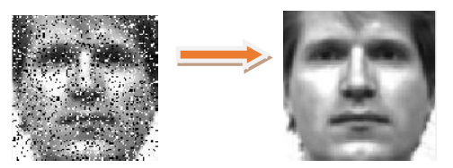

**数据集介绍：**

我们提供的是YaleFace中的人脸数据集，其中训练数据集为60张正常情况下的人脸图片，测试集共6个样本，每张均包含了一定的噪声。每张照片的大小是50x50的黑白图，对于照片中像素中的每一个像素，用1个8bit数字(0-255之间)表示其灰度值。一个50x50的图片，总共有2500个像素，因此对于每张图片，可以用一个2500个元素的向量表示。

在课程主页上下载YaleFace.mat，在Matlab中load数据。有train_data,test_data,ground_truth三个矩阵，对应训练数据和测试数据和用于对比的无噪声数据，ground_truth和test_data一一对应。其中数据都已进行归一化(每个元素在0~1范围)。

为了实现对于图片的去噪，我们对于训练数据用PCA算法计算得到投影矩阵proj_matrix，对于测试样本y的重构需要先将其投影至低维空间,从而保留图像中人脸的主要信息，再对原图像进行重构。将重构得到的图像与我们提供的ground_truth图片作对比，得到两者之差的平方加和平均得到重构误差recons_error。例如，A为重构的图片，B为ground_truth,。

**实验要求**

1. **实现一个PCA降维算法**

提交一个Matlab函数myPCA,函数形式为:

function [proj_matrix, recons_data, recons_error] = reconsPCA (train_data ,test_data ,ground_truth ,threshold)

其中threshold表示特征值的累计贡献率。即选择前m个特征向量，使得



1. **实验验证PCA算法效果及实验报告**

a)检验随着threshold不同取值，PCA选择的降维维度以及对应的重构效果会有什么变化，重构效果可从视觉上即恢复的图片以及重构误差两方面来评价。

b)讨论为什么PCA能够去噪并提出改进方案。

c)在实验报告中总结以上的实验结果。

d)当threshold=0.95时，提交对于每个测试样本重构之后的图片，请按照测试样本的索引进行命名，例如对于第1个测试样本可以保存为1.jpg。同时提交recons_error.mat，即测试样本和ground_truth之间的error，长度为6,元素的顺序也是按照测试样本的顺序排列。

**实验记录**

首先编写reconsPCA函数并测试通过。

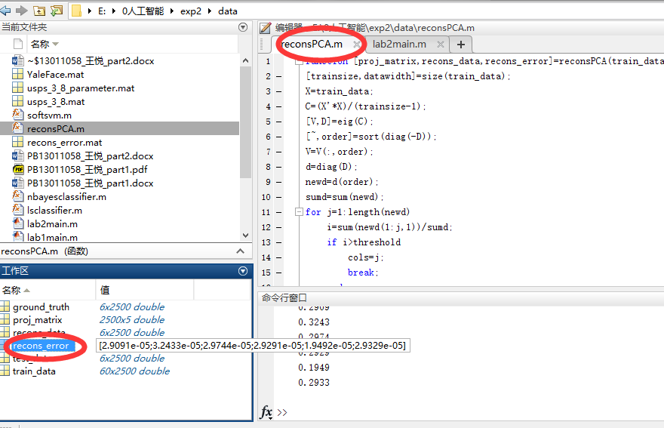

然后编写主程序测试不同threshold下的结果，并在窗口显示图像。保存阈值为0.95的误差。

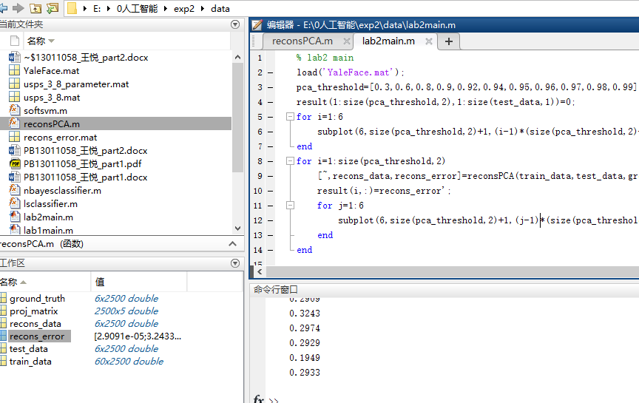

**实验结果：**

主程序中测试如下阈值得到的图像：

最左为含噪声的图，右侧为不同阈值得到的图像。

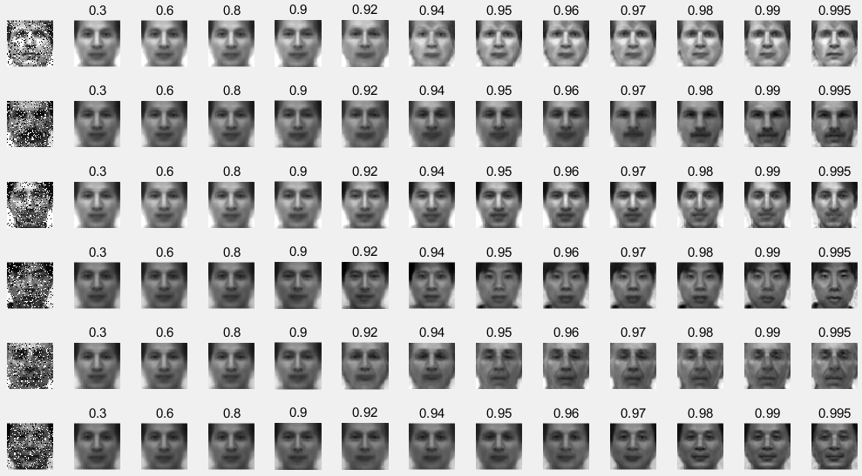

误差值，每行表示一种阈值，与上图阈值对应。

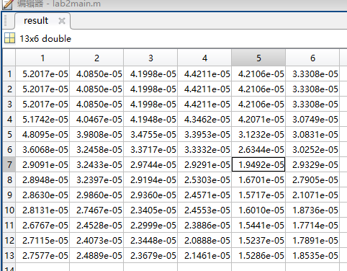

**实验总结：**

阈值越接近一，降维后的维度越接近原维度，重构的效果越好，视觉上感觉更能保持细节，区分度更明显，误差数据上更小。

PCA将高维的数据投影到低维上，高频的部分被截去，噪声点属于高频信息，因此被过滤掉。改进方式是动态调整阈值，实现更自然的滤波处理。